佳沛【内补营养，外健体格】健康育儿挑战
广 告 主：佳沛Zespri
所属行业：食品快消
执行时间：2020.08.20-09.10
参选类别：创意传播类
营销背景
2020年，佳沛希望通过健康元气的生活态度倡议，重塑年轻充满活力的品牌形象。同时，在2020年，首发“阳光宝宝果”，针对7个月-6岁儿童，推荐更小个头的阳光奇异果，每天一颗，即可满足儿童每日维他命C、维生素、膳食纤维等营养所需。
营销目标
针对7个月-6岁宝妈，种草佳沛“阳光宝宝果”健康营养且美味多汁的核心卖点，养成每天一颗宝宝果，满足宝宝每日营养所需的饮食习惯。通过妈妈和宝宝的共同参与，打造健康阳光、充满欢乐的亲子生活，在孩子培养习惯的最佳年龄，帮助他们培养良好的饮食习惯及健康生活习惯。
策略与创意
美柚发现妈妈们对于宝宝什么时候可以开始吃奇异果、怎么吃、吃多少，有着诸多误解和疑问。同时宝宝的健康一直都是妈妈们的首要期许，她们都渴望一套科学高效的健康育儿攻略，助力轻松快乐育儿。
因此，美柚邀请专业医师、营养师定制【内补营养，外健体格】的健康育儿攻略，并发起打卡挑战赛，【内补】VC提升宝宝免疫力，【外健】健康操养成宝宝强健体魄。通过知识科普+互动参与，帮助妈妈了解健康育儿知识，同时和宝宝一起培养健康的饮食和运动生活习惯，纵享阳光快乐育儿生活，帮助宝宝茁壮成长。
执行过程/媒体表现
围绕【内补营养，外健体格】核心创意，针对站内7个月-6岁宝妈，发起【内补营养，外健体格】健康育儿挑战赛。通过专家发起、达人引领、用户参与三部曲，实现活动在全站的炒热发酵，吸引美柚宝妈带领自己的宝宝创造健康阳光生活。
专家发起：邀请三甲医院医师&专业营养师为佳沛定制【内补营养，外健体格】健康育儿攻略，包括【内补营养】的宝宝水果正确食用知识及针对不同年龄段宝宝定制的奇异果“阳光健康食谱”，【外健体格】的“阳光健康操”。
达人引领：集结美柚KOM在“小视频挑战赛”活动页，跟做“阳光健康食谱”&“阳光健康操”，引领挑战互动的同时安利佳沛“阳光宝宝果”健康又美味，吸引更多宝妈参与挑战，种草宝宝果。
用户参与：用户通过发布自己和宝宝的“阳光健康食谱”&“阳光健康操”跟做小视频，参与【内补营养，外健体格】健康育儿挑战赛，打卡养成健康饮食和生活习惯，纵享阳光快乐育儿生活。
（1）小视频挑战赛，打造营销闭环：定制【内补营养】、【外健体格】两场小视频挑战赛，通过KOM视频预埋&电商引流，在活动页面完成种草拔草口碑回流的营销闭环。
（2）三大活动联动，引爆互动参与：美柚参与度最高的“热门活动”专区引流两场“小视频挑战赛”，同时“小视频挑战赛”互动页面引流“试用中心”，免费申领试吃。三重活动互相引流，大大增加互动参与量的同时，帮助试吃口碑在挑战赛专区持续发酵。
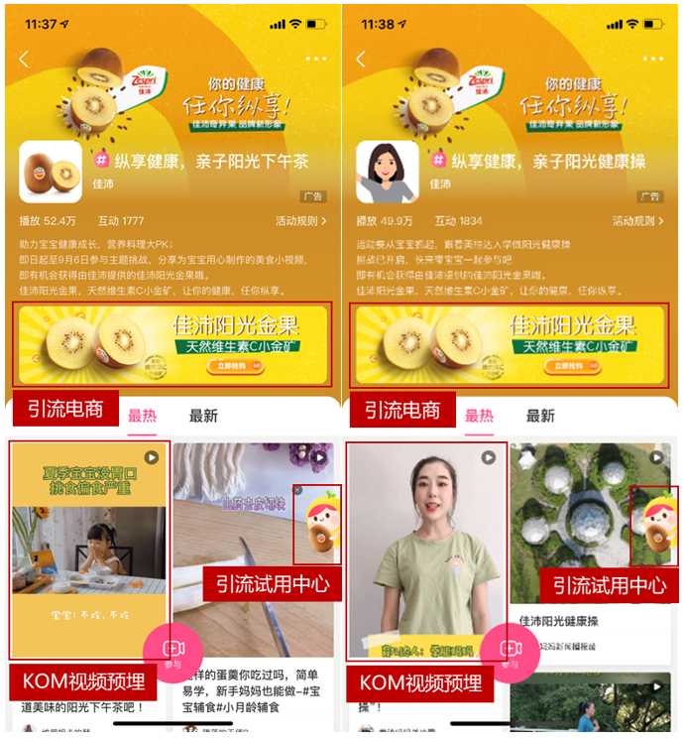
小视频挑战赛
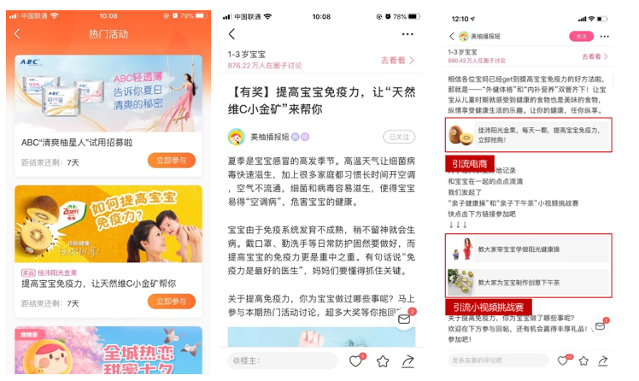
热门活动
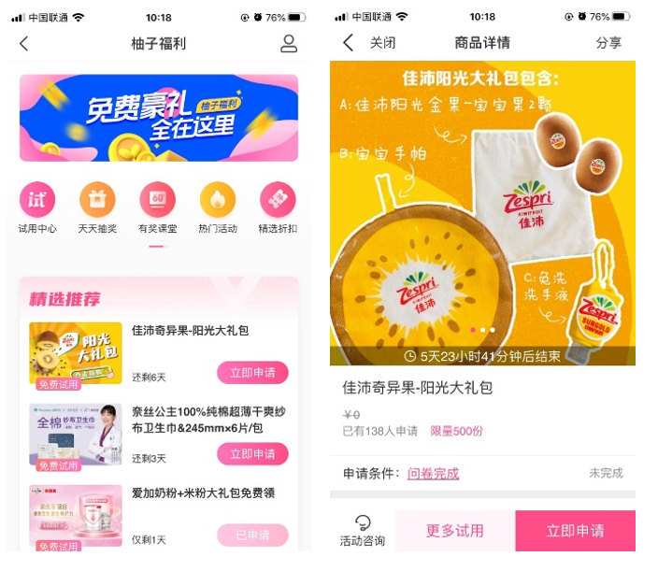
试用中心
营销效果与市场反馈
整体活动曝光量1.3亿，点击量89万；软性内容阅读量30万，高于平台以往合作benchmark13%。三场活动联动吸引超2万妈妈参与互动，总互动量达到2.6万，高于平台商业活动benchmark45%。小视频挑战赛首次商业合作取得良好成绩，平均单场挑战赛视频播放量达到50万，互动量达到1750。试用中心活动回收试用报告350份，助力产品口碑在社区内持续发酵。
投放内容下，用户的正面口碑占到94%，大多妈妈表示学习到了宝宝营养补充知识的同时，也种草了佳沛宝宝果，后续调查发现，妈妈对于佳沛奇异果富含丰富维生素C、香甜多汁等核心卖点已经有了较为深度的认知。

